Міністерство освіти і науки України

Чернівецький національний університет

імені Юрія Федьковича

Інститут фізико-технічних та комп’ютерних наук

Відділ комп’ютерних технологій

Кафедра комп’ютерних наук

ЗВІТ

ДО ЛАБОРАТОРНОЇ РОБОТИ №11

з дисципліни «Теорія алгоритми»

ГЕОМЕТРИЧНІ АЛГОРИТМИ

Виконавець: студент 244(Б) групи

Горбан Олександр Юрійович

Викладач:

Угрин Д.І.

Чернівці – 2022

*Мета роботи:* познайомитися із основними геометричними алгоритмами.

**Хід роботи**

1)В класі ConvexHullAlgorithm

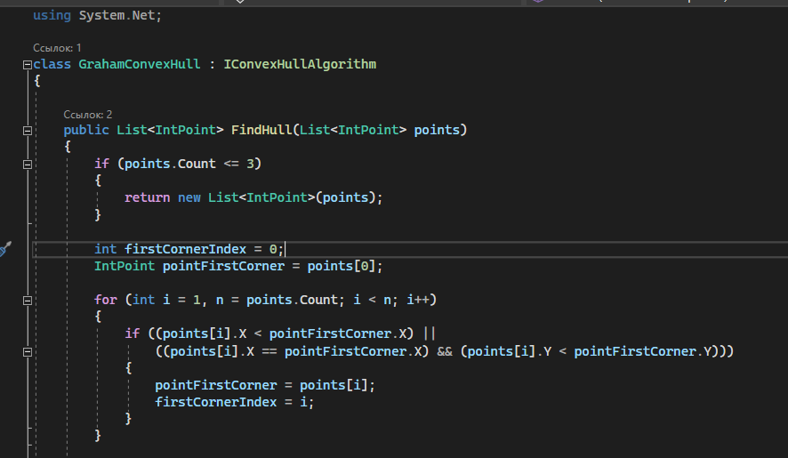

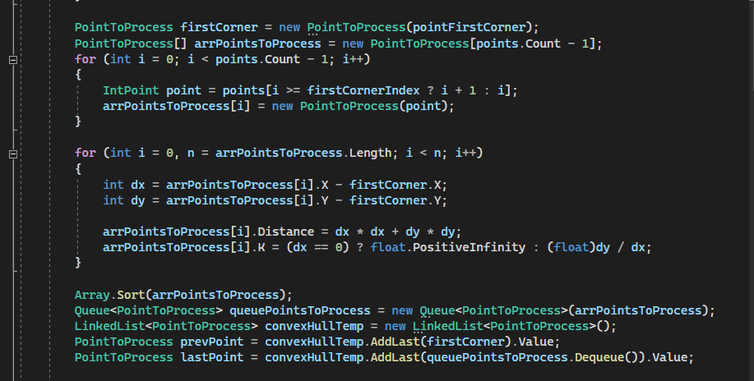

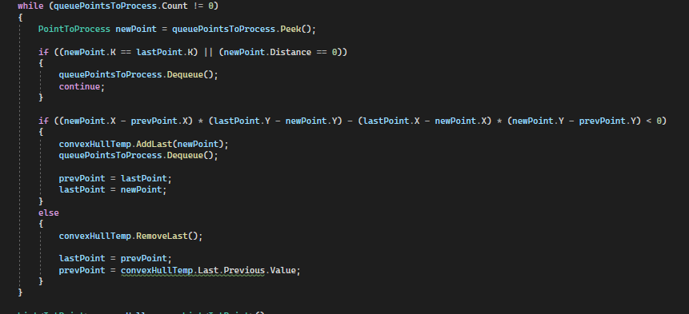

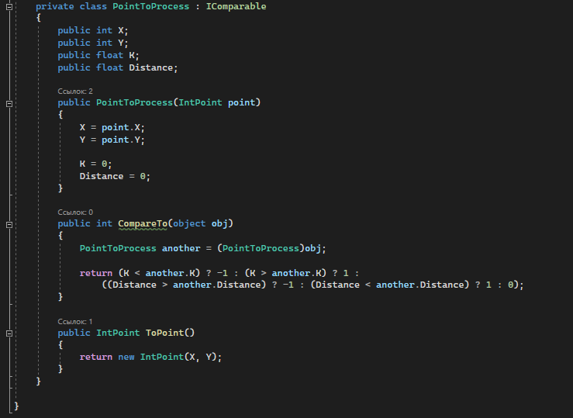

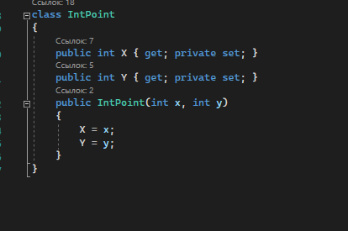

2)Виклик класів

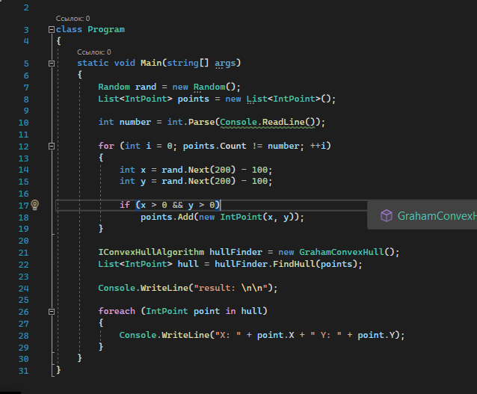

Вивід координати для побудови точки

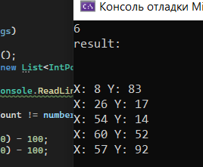 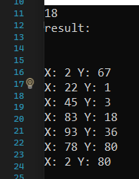 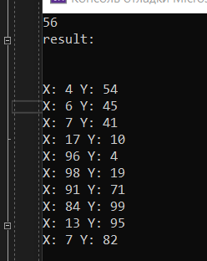

**Висновок: навчився використовувати основні геометричні алгоритми.**